органов местного самоуправления
Садовского сельсовета

№ 4/1 от 13.04.2018г

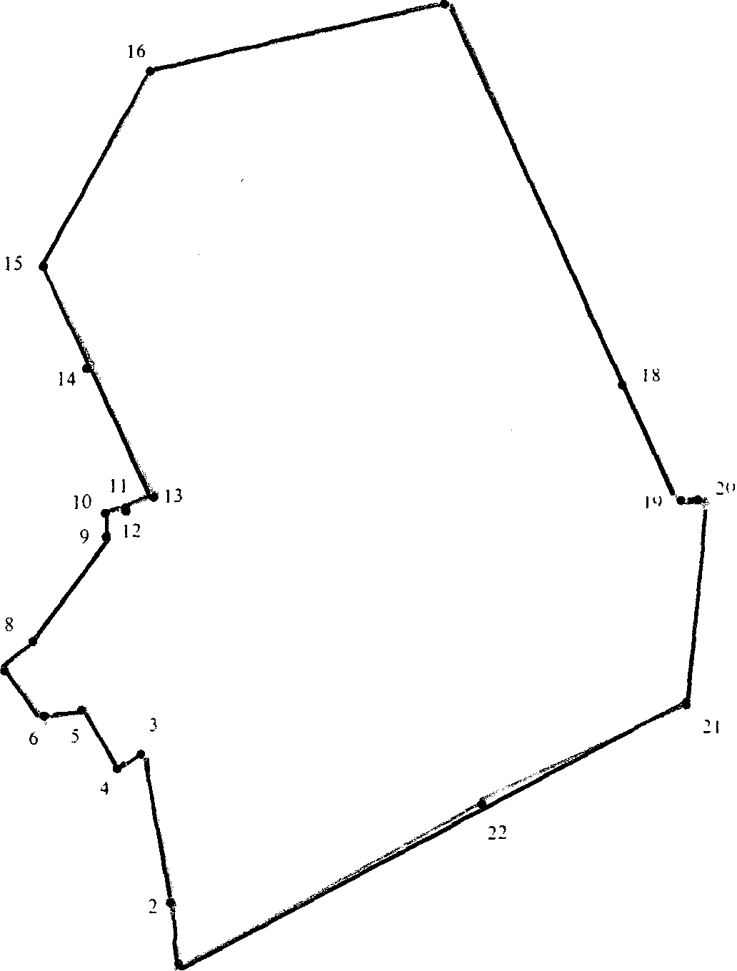

СОДЕРЖАНИЕ:

- Постановление № 22 от 10.04.2018г. «О проведении профилактических выжиганий сухой травянистой растительности на территории Садовского сельсовета».
- Постановление № 23 от 10.04.2018г. «О внесении изменений в постановление администрации Садовского сельсовета Краснозерского района Новосибирской области от 08.02.2012 № 5 «Об утверждении административного регламента предоставления муниципальной услуги по приему заявлений, документов, а также постановка граждан на учет в качестве нуждающихся в жилых помещениях».
- Постановление № 25 от 13.04.2018г. «Об утверждении Положения о специализированной службе по вопросам похоронного дела на территории Садовского сельсовета Краснозерского района Новосибирской области»
- Постановление № 26 от 13.04.2018г. «О формировании прогноза социально-экономического развития Садовского сельсовета Краснозерского района Новосибирской области на 2019 год и плановый период 2020 и 2021 годов».

АДМИНИСТРАЦИЯ
САДОВСКОГО СЕЛЬСОВЕТА
КРАСНОЗЕРСКОГО РАЙОНА
НОВОСИБИРСКОЙ ОБЛАСТИ

ПОСТАНОВЛЕНИЕ

от 10.04.2018 п. Садовый № 22

О проведении профилактических
выжиганий сухой травянистой
растительности на территории
Садовского сельсовета

В целях усиления охраны лесов, предотвращения лесных пожаров и борьбы с ними на территории района, недопущения перехода палов сухой травы на территорию населенных пунктов, руководствуясь Лесным кодексом Российской Федерации, Федеральным законом от 21.12.1994 № 69-ФЗ «О пожарной безопасности», Федеральным законом от 06.10.2003 № 131-ФЗ «Об общих принципах организации местного самоуправления в Российской Федерации», приказом МЧС России от 26.01.2016г. «Порядок использования открытого огня и разведения костров на землях сельскохозяйственного назначения и землях запаса
ПОСТАНОВЛЯЮ:
1. Утвердить состав комиссии по проведению профилактических выжиганий сухой травянистой растительности на территории Садовского сельсовета (приложение № 1)
2. Утвердить места (зоны), на которых необходимо и возможно проведения выжигания сухой травянистой растительности на территории Садовского сельсовета в весенний пожароопасный период 2018 года (приложение № 2)
3. Членам комиссии ежедневно в период пожароопасного сезона проводить рейды по предупреждению бесконтрольных палов на территории Садовского сельсовета.
4. Рекомендовать заместителю директора ООО «Садовское+» при проведении плановых сжиганий остатков соломы, травы после уборки урожая, заблаговременно проводить опашку полей, выставлять ответственных лиц для контроля за проведением пала, предупредить комиссию по контролю за проведением планового пала.
​5. Специалисту администрации Тюлеевой А.Н. подготовить и распространить в общественных местах и среди населения листовки по пожарной безопасности.
6. Опубликовать данное постановления в периодическом печатном издании «Бюллетень органов местного самоуправления Садовского сельсовета» и на официальном сайте администрации Садовского сельсовета в сети Интернет admsadov.ru
7. Контроль за исполнением настоящего постановления оставляю за собой.

Глава Садовского сельсовета
Краснозерского района
Новосибирской области Н.Н. Пуртов

А.Н. Тюлеева
73-134

Приложение № 1
к постановлению
№ 22 от 10.04.2018г

Состав комиссии по проведению профилактических выжиганий сухой травянистой растительности на территории Садовского сельсовета

Пуртов
Николай Николаевич - Глава Садовского сельсовета, 73-202

Тюлеева - специалист 2 разряда администрации
Айгуль Назымбековна Садовского сельсовета, 73-134

Апсибаев Мурат - заместитель директора по общим вопросам
Александрович «ООО Садовское+» (по согласованию) 73-117;
73-127

Видякин - заведующий РТМ ООО «Садовское+»
Юрий Владимирович (по согласованию) 73-117

Ивлев - водитель администрации Садовского
Вячеслав Витальевич сельсовета, водитель пожарной машины (ДПД)
8-903-076-37-90

Приложение № 2
к постановлению
№ 22 от 10.04.2018г.

Места (зоны), на которых необходимо и возможно проведения выжигания сухой травянистой растительности на территории Садовского сельсовета в весенний пожароопасный период 2018 года

№ п/п | Поселение | Площадь полей отделений ООО «Садовское+» | Возможный срок проведения отжигов | Возможные места проведения отжигов (контролируемые) | Расчет сил и средств для проведения отжигов свободными мобильными группами
1 | пос. Садовый  отд. № 1 | 3500 га | Апрель-май | по согласованию с комиссией | 8 человек, ЗИЛ -130
2 | пос. Урожайный  отд. № 2 | 3000га | Апрель-май | по согласованию с комиссией | 6 человек, ЗИЛ -130
3 | пос. Целинный  отд. № 3 | 2500га | Апрель- май | по согласованию с комиссией | 6 человек, ЗИЛ-130

АДМИНИСТРАЦИЯ
САДОВСКОГО СЕЛЬСОВЕТА
КРАСНОЗЕРСКОГО РАЙОНА
НОВОСИБИРСКОЙ ОБЛАСТИ

ПОСТАНОВЛЕНИЕ

10.04.2018 п. Садовый № 23

О внесении изменений в постановление администрации Садовского сельсовета Краснозерского района Новосибирской области от 08.02.2012 № 5 «Об утверждении административного регламента предоставления муниципальной услуги по приему заявлений, документов, а также постановка граждан на учет в качестве нуждающихся в жилых помещениях»

В соответствии с Федеральным законом от 06.10.2003 № 131-ФЗ «Об общих принципах организации местного самоуправления в Российской Федерации», администрация Садовского сельсовета Краснозерского района Новосибирской области ПОСТАНОВЛЯЕТ:

- Внести в постановление администрации Садовского сельсовета Краснозерского района Новосибирской области от 08.02.2012 № 5 «Об утверждении административного регламента предоставления муниципальной услуги по приему заявлений, документов, а также постановка граждан на учет в качестве нуждающихся в жилых помещениях», следующие изменения:
1.1. В Административный регламент предоставления муниципальной услуги по приему заявлений, документов, а также постановка граждан на учет в качестве нуждающихся в жилых помещениях:
    - Пункт 1.2 изложить в следующей редакции «1.2. Заявителями на предоставление муниципальной услуги выступают малоимущие граждане, признанные по установленным ЖК РФ основаниям нуждающимися в жилых помещениях»;
    - В пункте 2.6 после слов «выписка из домовой книги по месту жительства» дополнить слова «либо иной документ, содержащий сведения о регистрации по месту жительства гражданина, а также членов его семьи»;
    - В пункте 2.6 слова «прав на недвижимое имущество и сделок с ним» заменить на слова «недвижимости за последние пять лет на момент обращения»;
    - В пункте 2.6.1. после слов «выписка из домовой книги по месту жительства» дополнить слова «либо иной документ, содержащий сведения о регистрации по месту жительства гражданина, а также членов его семьи»;
    - В пункте 2.7. слова «прав на недвижимое имущество и сделок с ним» заменить на слова «недвижимости за последние пять лет на момент обращения»;
    - В пункте 3.3. слова «прав на недвижимое имущество и сделок с ним» заменить на слова «недвижимости за последние пять лет на момент обращения».
2. Опубликовать настоящее постановление в периодическом печатном издании «Бюллетень органов местного самоуправления Садовского сельсовета» и разместить на официальном сайте администрации Садовского сельсовета Краснозерского района Новосибирской области.

Глава Садовского сельсовета
Краснозерского района
Новосибирской области Н.Н. Пуртов

Л.М. Петрова
73-134

АДМИНИСТРАЦИЯ
САДОВСКОГО СЕЛЬСОВЕТА
КРАСНОЗЕРСКОГО РАЙОНА
НОВОСИБИРСКОЙ ОБЛАСТИ

ПОСТАНОВЛЕНИЕ

13.04.2018 п.Садовый № 25

Об утверждении Положения о специализированной службе по вопросам похоронного дела на территории Садовского сельсовета Краснозерского района Новосибирской области

В соответствии с Федеральными законами от 12.01.1996 года № 8-ФЗ «О погребении и похоронном деле», Федерального закона от 06.10.2003 года № 131-ФЗ «Об общих принципах организации местного самоуправления в Российской Федерации»
ПОСТАНОВЛЯЮ:
1. Утвердить Положение о специализированной службе по вопросам похоронного дела на территории Садовского сельсовета Краснозерского района Новосибирской области согласно приложению.
2. Опубликовать настоящее постановление в периодическом печатном издании «Бюллетень органов местного самоуправления Садовского сельсовета».
3. Контроль за исполнением настоящего постановления оставляю за собой.

Глава Садовского сельсовета
Краснозерского района
Новосибирской области Н.Н.Пуртов

А.П. Оглезнева
73-134

Утверждено
постановлением администрации
Садовского сельсовета
Краснозерского района
Новосибирской области
от 13.04.2018 г. № 25

Положение о специализированной службе по вопросам похоронного дела на территории Садовского сельсовета Краснозерского района Новосибирской области

1. Общие положения
1.1. В целях упорядочения отношений граждан и юридических лиц в сфере оказания услуг по погребению, обеспечения прав граждан на предоставление услуг по погребению умерших (погибших), руководствуясь Федеральным законом от 12 января 1996 года N 8-ФЗ (в редакции от 21 апреля 2005 года) "О погребении и похоронном деле" (далее Закон РФ "О погребении и похоронном деле"), установить, что специализированной службой по вопросам похоронного дела является хозяйствующий субъект, определяемый по договору с администрацией Садовского сельсовета Краснозерского района Новосибирской области, заключаемому на основе проведенного конкурса.
До проведения конкурса на срок не более 1 года специализированная организация определяется постановлением администрации Садовского сельсовета Краснозерского района Новосибирской области.
Специализированная служба может быть в любой организационно-правовой форме, предусмотренной гражданским законодательством Российской Федерации, и оказывающей услуги населению Садовского сельсовета Краснозерского района Новосибирской области по погребению умерших (погибших) (далее услуги по погребению).
1.2. Оказание услуг по погребению является обязательным видом деятельности специализированной службы по вопросам похоронного дела.
1.3. Специализированная организация по вопросам похоронного дела должна иметь самостоятельный баланс, печать и штамп со своим наименованием, расчетный и иные счета в банковских учреждениях, может иметь также свои фирменные знаки.
1.4. В целях обеспечения необходимых гарантий, предусмотренных при осуществлении погребения, специализированная организация по вопросам похоронного дела, оказывающая услуги по погребению в пределах гарантированного перечня, может наделяться в течение месяца за счет средств бюджета возвратными оборотными средствами в размере, необходимом для оказания гарантированного перечня услуг по погребению.

2. Функции специализированной службы по вопросам похоронного дела
Основными функциями специализированных служб по вопросам похоронного дела являются:
2.1. Выполнение обязанностей по организации погребения на общественном кладбище.
2.2. Повышение качества оказываемых услуг по погребению.
2.3. Совершенствование и расширение перечня услуг по погребению.
2.4. Развитие и реализация различных инициатив, направленных на удовлетворение потребностей населения в сфере услуг по погребению.

3. Обязанности специализированной службы по вопросам похоронного дела
3.1. Специализированная служба по вопросам похоронного дела обязана обеспечить:
3.1.1. Гарантированный перечень услуг по погребению умершего:
а) оформление документов, необходимых для погребения;
б) предоставление и доставка гроба и других предметов, необходимых для погребения;
в) перевозка тела (останков) умершего на кладбище;
г) погребение.
3.1.2. Гарантированный перечень услуг по погребению умершего, не имеющего супруга, близких родственников, законного представителя или лиц, взявших на себя обязанности по погребению:
а) оформление документов, необходимых для погребения;
б) облачение тела;
в) предоставление гроба;
в) перевозка тела (останков) умершего на кладбище;
г) погребение.
3.2. Специализированная служба может осуществлять:
а) прием заказов и заключение договоров на организацию и проведение похорон;
б) изготовление гробов (в том числе и цинковых) и необходимых ритуальных принадлежностей;
в) оказание услуг по транспортировке тел умерших (погибших);
г) захоронение и перезахоронение тел умерших (погибших);
д) захоронение невостребованных тел умерших (погибших);
е) кремацию с последующей выдачей урн с прахом;
ж) санитарную и косметическую обработку тел умерших (погибших); бальзамирование;
з) изготовление и установку надмогильных сооружений;
и) оформление надписей на памятниках;
к) изготовление фотокерамических изделий.
3.3. Порядок оказания услуг населению по погребению на безвозмездной основе, гарантированный перечень услуг, предельная стоимость их для различных категорий граждан, перечень документов для получения услуг по погребению на безвозмездной основе определяются постановлением администрации Садовского сельсовета Краснозерского района Новосибирской области .
3.4. Специализированная служба по вопросам похоронного дела должна иметь вывеску, отвечающую требованиям Закона Российской Федерации от 7 февраля 1992 года N 2300-1 "О защите прав потребителей" (далее - Закон "О защите прав потребителей"), со следующей информацией:
полное наименование предприятия;
место нахождения предприятия;
профиль и режим работы предприятия.

4. Контроль за деятельностью специализированной службы
4.1. Контроль за деятельностью специализированной службы осуществляется уполномоченными контролирующими органами.
4.2. По результатам проверок контролирующие органы информируют заказчика, который в случае необходимости издает соответствующие распорядительные документы для устранения замечаний.
4.3. Проверка деятельности специализированной службы проводится один раз в год. Внеплановые проверки проводятся заказчиком по заявлениям граждан или организаций, находящихся в договорных отношениях со специализированной службой.

Соучредители:
администрация Садовского сельсовета

Совет депутатов Садовского сельсовета
Адрес редакционного Совета: 632922 НСО Краснозерский район,

п. Садовый, ул. Почтовая ,10

тел.8-383-57-73-134
Председатель редакционного
Совета: Н.Н. Пуртов, тел.73-202

Тираж 30 экз.

